
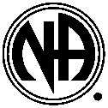

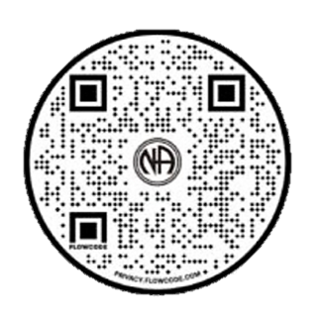

1-800-766-4442

Narcotics Anonymous
www.MRSCNA.org

1-800-766-4442

Narcotics Anonymous
www.MRSCNA.org

1-800-766-4442

Narcotics Anonymous
www.MRSCNA.org

1-800-766-4442

Narcotics Anonymous
www.MRSCNA.org

1-800-766-4442

Narcotics Anonymous
www.MRSCNA.org

1-800-766-4442

Narcotics Anonymous
www.MRSCNA.org

1-800-766-4442

Narcotics Anonymous
www.MRSCNA.org
1-800-766-4442
Narcotics Anonymous
www.MRSCNA.org
1-800-766-4442

Narcotics Anonymous
www.MRSCNA.org

1-800-766-4442

Narcotics Anonymous
www.MRSCNA.org

1-800-766-4442

Narcotics Anonymous
www.MRSCNA.org

Narcotics Anonymous
www.ctna.org
¿
PROBLEMA de DROGAS?
Hay Esperanza
1-800-766-4442

DRUG PROBLEM?

